Nama : Rafi Khairuna Wibisono

NIM : 123190091

Praktikum Sistem Cerdas dan Pendukung Keputusan IF – E

**TUGAS SCPK**

**METODE SAW**

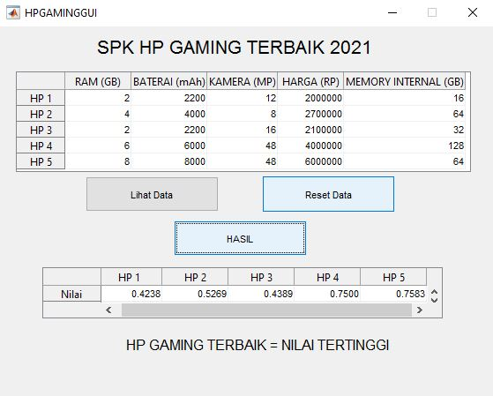

Studi Kasus :

Salah satu website nominasihp.com ingin mengumumkan Hp Gaming terbaik tahun 2021 dengan beberapa nominasi ada hp merk 1 hingga merk 5. Dengan melihat perbandingan spek dan harga yang ditawarkan tiap hp tersebut. Pemilihan hp gaming terbaik 2021 versi nominasihp.com akan ditampilkan di web tersebut yang diharapkan dapat memberi informasi berguna kepada pengguna web tersebut.

Kriteria-kriteria yang digunakan ebagai bahan pertimbangan dalam pengambilan keputusan, yaitu:

C1 = Kapasitas Ram HP

C2 = Kapasitas Baterai HP

C3 = Resolusi Kamera HP

C4 = Harga HP

C5 = Kapasitas Memoy Internal

Berdasarkan pada kriteria-kriteria tersebut, kriteria pertama, kedua, ketiga dan kelima dikategorikan sebagai kriteria keuntungan, sedangkan kriteria keempat dikategorikan sebagai kriteria biaya.

Proses pengambil keputusan dilakukan dengan memberikan bobot untuk setiap kriteria dengan nilai sebagai berikut: C1 = 30%; C2 =20%; C3 = 10%; C4 = 25; dan C5 = 15%. Selain itu, terdapat lima alternatif yang diberikan untuk mengambil keputusan yaitu:

HP 1 = HP merk 1;

HP 2 = HP merk 2;

HP 3 = HP merk 3;

HP 4 = HP merk 4;

HP 5 = HP merk 5;

Kesimpulan :

Dari nilai akhir yang diperoleh nilai terbesar ada pada HP merk 5 sebesar : 0.7583. Jadi HP 5 merupakan terbaik, sehingga keputusan yang diambil untuk menentukan HP Gaming terbaik tahun 2021 versi nominasihp.com yaitu HP merk 5.